管院I204教室設備使用說明
※上課相關需求及使用問題，請依管院教室借用規定，洽6F管院辦公室管理人員詢問(分機66001)
一、電燈開關：教室電視機後方
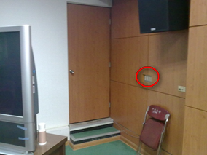
二、投影機及布幕開關：白板左方
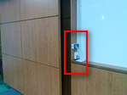
上方：投影機開關 下方：布幕開關
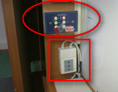

三、筆電網路、螢幕連結插孔：位於講台右下角
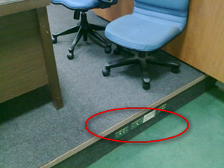

筆電要播放聲音，音源線請接於管院音源介面
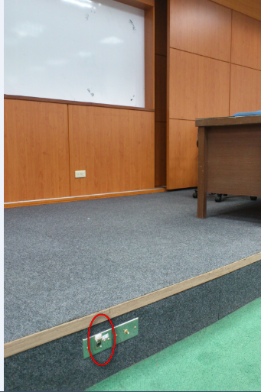
四、插座：投影布幕下方或旁邊
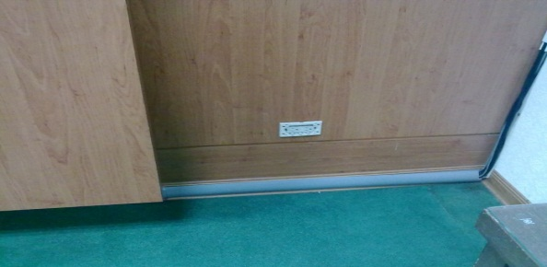
五、音控設備：講台左前方開門進入於左側機櫃，按下管院設備開關
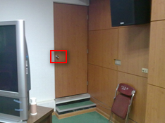

六、冷氣開關：教室後方
